**中三班每日动态**

**4月19日 星期五 晴**

**每一个小日子**

**来园情况篇**

1.幼儿来园人数：应到31人，实到30人，**秦修诚**下午来园，**高羽安**请假。

**半日活动：包烧卖**

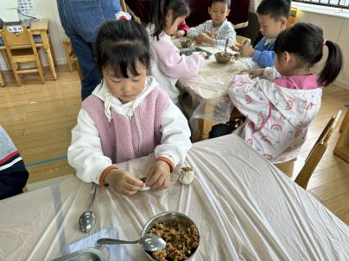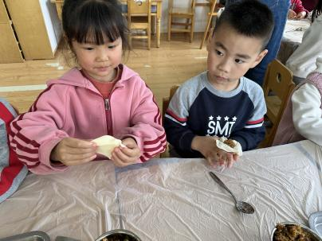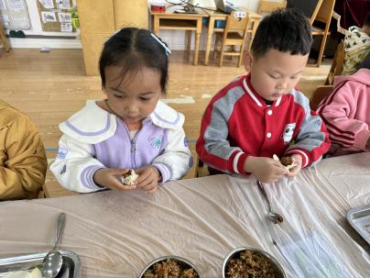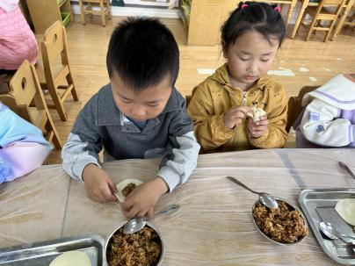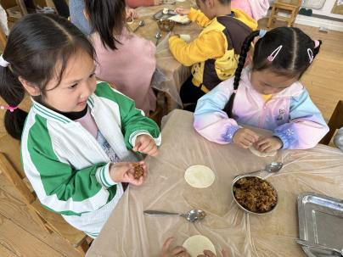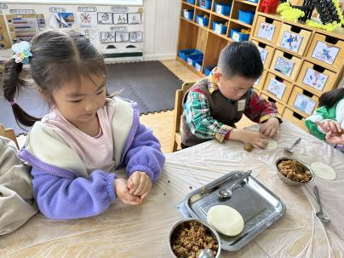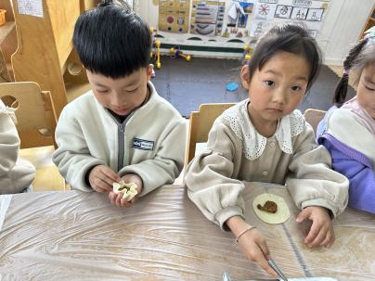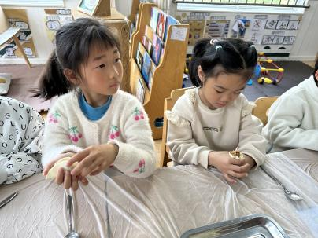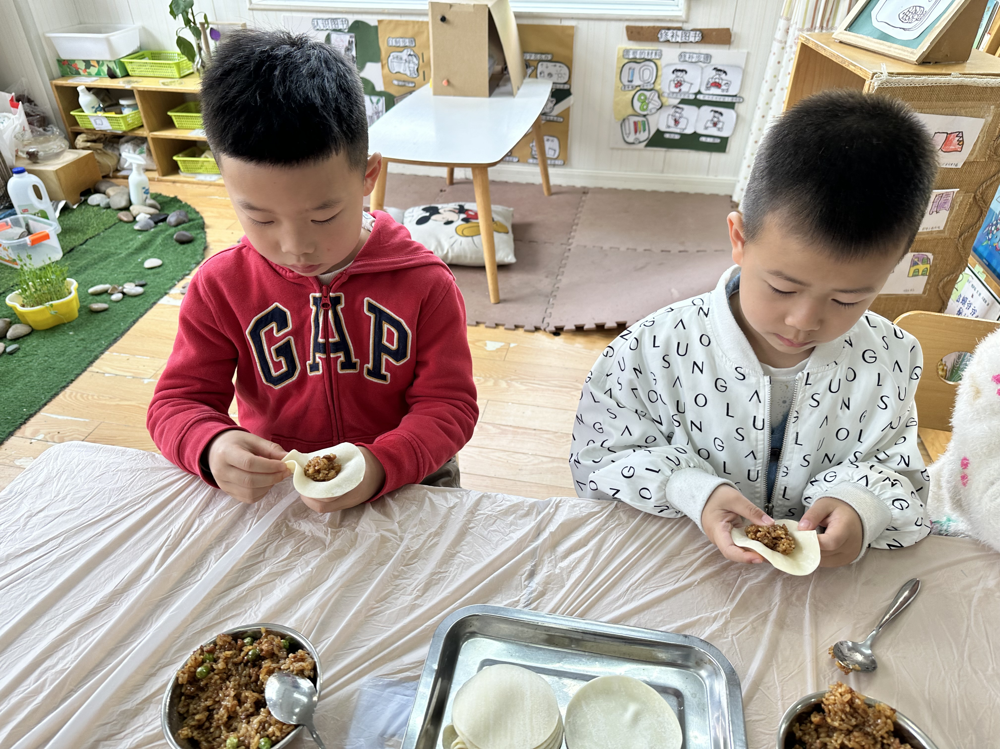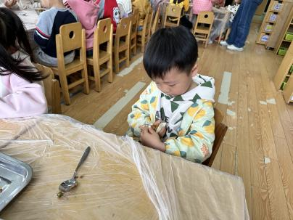 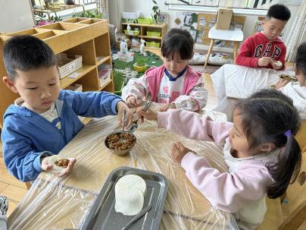 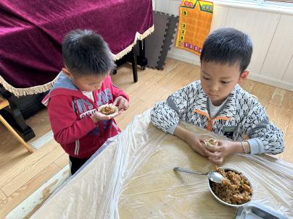

**生活活动篇**

**观察时间：**2024.4.19

**观察对象：**中三班今日来园幼儿

**观察者：**耿佳、刘恬君、丁丹娜

**观察目的：**具有良好的生活习惯与生活能力（指向能力）

**观察内容：**

①坚持午睡

②主动饮用白开水

③游戏后整理好玩具

④按时进餐（点心、午餐）

**观察背景：**

纵观幼儿在园一日生活中的各种小事 ，已经进行了一段时间的“具有良好的生活习惯与生活能力”观察记录。旨在让幼儿保持有规律的生活，养成良好的作息、饮食、卫生习惯。如：早睡早起、每天午睡、按时进餐、吃好午餐等。

**（备注：家园共同合作，才是最高效的方式呀！）**

|  |  |  |  |  |
| --- | --- | --- | --- | --- |
| 儿童 | 坚持午睡 | 水杯喝完 | 整理好玩具 | 用好点心、吃完午餐 |
| **张一嘉** | ★ | ★ | ★ | ★ |
| **贺健宸** | ★ | ★ | ★ | ★ |
| **秦苏安** | ★ | ★ | ★ | ★ |
| **高羽安** | 请假 |  |  |  |
| **徐佳禾** | ★ | ★ | ★ | ★ |
| **肖尧** | ★ | ★ | ★ | ★ |
| **杨梦露** | ★ | ★ | ★ | ★ |
| **王凝音** | ★ | ★ | ★ | ★ |
| **李子木** | ★ | ★ | ★ | ★ |
| **焦云舒** | ★ | ★ | ★ | ★ |
| **李兴琪** | ★ | ★ | ★ | ★ |
| **陈艺萱** | ★ | ★ | ★ | ★ |
| **杨佳伊** | ★ | ★ | ★ | ★ |
| **朱琪玥** | ★ | ★ | ★ | ★ |
| **赵希羽** | ★ | ★ | ★ | ★ |
| **陈竞泽** | ★ | ★ | ★ | ★ |
| **徐亿涵** | ★ | ★ | ★ | ★ |
| **罗景宸** | ★ | ★ | ★ | ★ |
| **左轶萱** | ★ | ★ | ★ | ★ |
| **张漪乐** | ★ | ★ | ★ | ★ |
| **王紫妍** | ★ | ★ | ★ | ★ |
| **夏天一** | ★ | ★ | ★ | ★ |
| **邵崔钰** | ★ | ★ | ★ | ★ |
| **郭煜霖** | ★ | ★ | ★ | ★ |
| **郭颜睿** | ★ | ★ | ★ | ★ |
| **李梓朋** | ★ | ★ | ★ | ★ |
| **李伊一** | ★ | ★ | ★ | ★ |
| **赵毓宁** | ★ | ★ | ★ | ★ |
| **张嘉辰** | ★ | ★ | ★ | ★ |
| **宋恬恬** | ★ | ★ | ★ | ★ |
| **秦修诚** | 下午来园 |  |  |  |

**温馨提示**

★各位家长，天气渐热，我们每天都会进行户外活动，请大家给孩子穿利于穿脱的衣服，垫好吸汗巾。

★各位家长，4月22日（周一）新桥医院来园进行一年一度的“六一体检”，内容包括内科、外科、口腔科、氟离子防龋齿、血常规。4月23日（周二）常州市三院来园进行视力筛查。小朋友们尽量不要缺勤哦！